DOKUMENTASI APP SARANA PENGADUAN



Oleh: Farel Trio Saputra
Kelas: XII-RPL 1
Nomor Presensi: 22
Tahun Ajaran 2025/2026

BAB 1: PENDAHULUAN

Latar Belakang
App sarana pengaduan adalah aplikasi berbasis web yang dibangun menggunakan berbagai teknologi didalamnya. Dengan hadirnya aplikasi ini dapat mempermudah siswa dalam menyampaikan keluhan atau saran mereka kepada pihak sekolah.

1.2 Tujuan
- Mempermudah siswa dalam menyampaikan kritik dan saran.
- Membantu pihak sekolah menjadi lebih mudah dalam menampung aspirasi siswa siswinya.
- Memberikan kontrol yang lebih leluasa dalam mengelola kritik dan saran peserta didik.

BAB 2: FITUR UTAMA
- Autentikasi login & register
- Dashboard administrator dan siswa
- Form untuk mengelola data
- Feedback berupa rating untuk administrator
- Halaman detail & histori lengkap

BAB 3: ANTARMUKA PENGGUNA (UI) & ALUR KERJA

3.1 Registrasi & Login
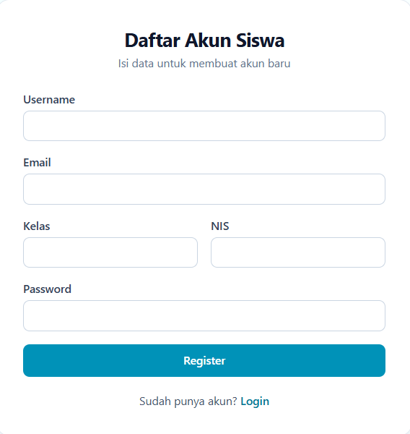
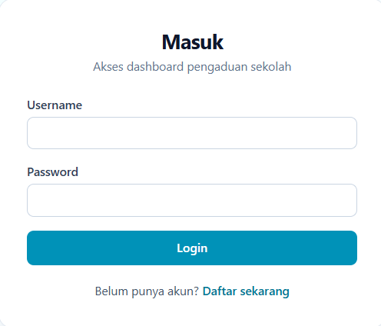
Login membutuhkan username dan juga password untuk diproses sistem.
Register membutuhkan username, email, kelas, nis, dan juga password.

3.2 Dashboard Administrator

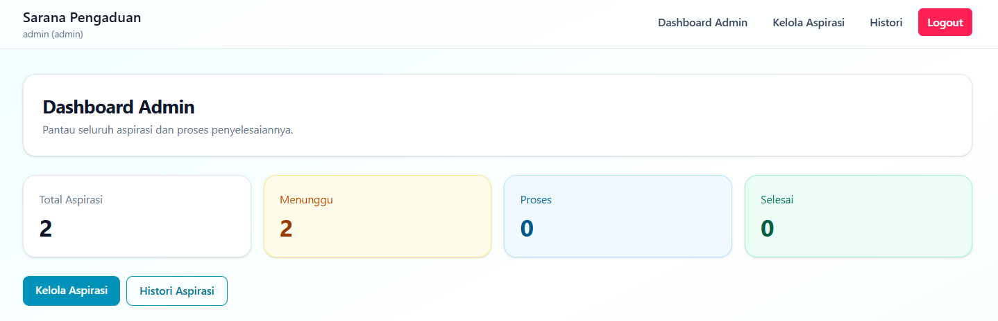
Dashboard administrator dapat melihat status dari aspirasi yang dikirimkan peserta didik, mencakup total aspirasi, status menunggu hingga selesai.

3.3 Halaman List Aspirasi Peserta Didik
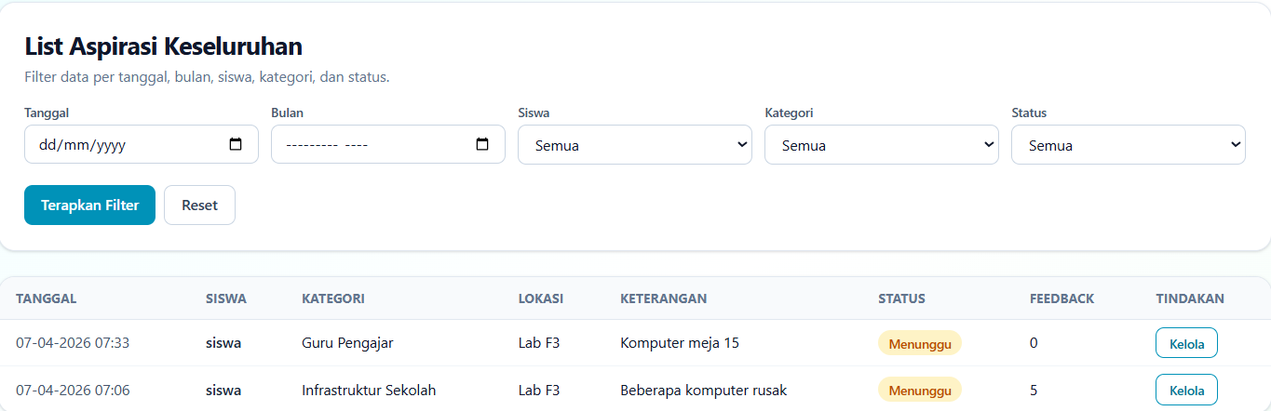

Berikutnya adalah halaman pengelolaan data aspirasi, disini administrator dapat melakukan filtering untuk mempermudah dalam mengelola banyak data. Administrator dapat memilih untuk menerapkan berbagai skenario filtering sesuai kebutuhan. Selain penggunaan filter, administrator juga dapat melakukan tindakan lain termasuk mengubah progress dan memberi feedback.

3.4 Histori Aplikasi
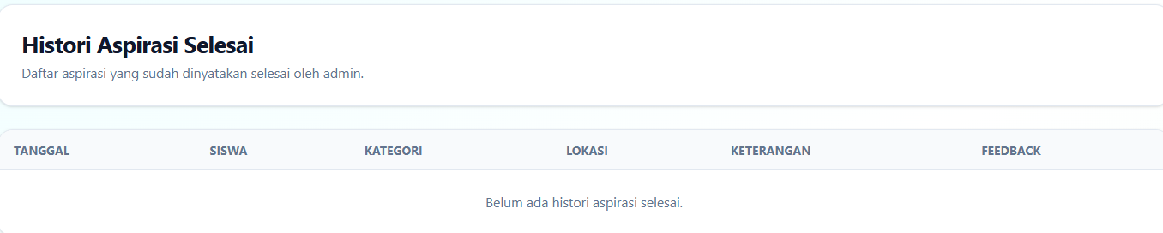
Pada halaman ini, administrator dapat melihat riwayat dari aspirasi yang sudah diselesaikan.

3.5 Form Aspirasi
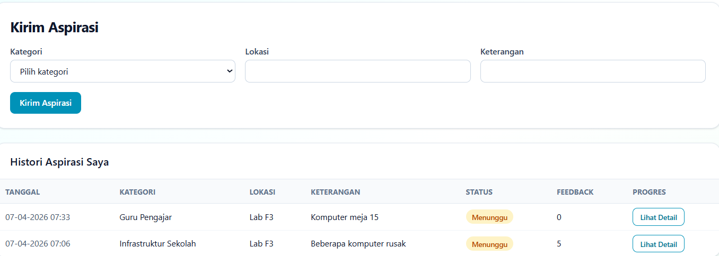

Berikut ini adalah fitur untuk menambah/mengirim aspirasi peserta didik kepada pihak sekolah.
Mereka dapat memilih kategori terlebih dahulu, menentukan lokasi dan juga memmberikan keterangan yang spesifik.

3.6 Detail Progress

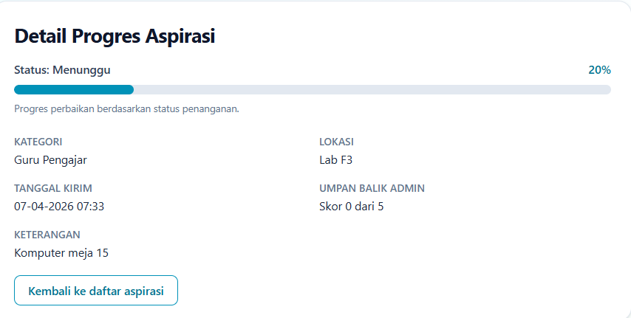

Pada halaman ini peserta didik dapat melihat detail progress dari aspirasi yang mereka kirim pada pihak sekolah/administrator.

BAB 4: Teknologi Yang Digunakan + Design Database

4.1 Tech Stack
Frontend: HTML5, Tailwindcss
Backend: Laravel
Database: MySQL
4.2 Design Database
